附錄F 巴塞隆納之大眾運輸服務相關照片

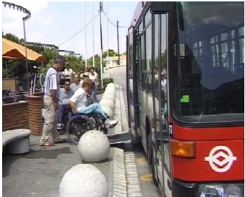

圖F-1 TMB低底盤公車及無障礙交通坡道

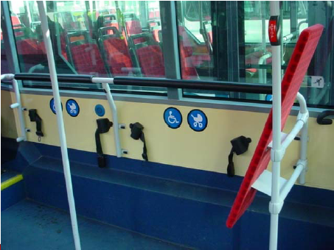

圖F-2 TMB公車規劃特定空間並配置安全帶供輪椅及嬰兒車停放

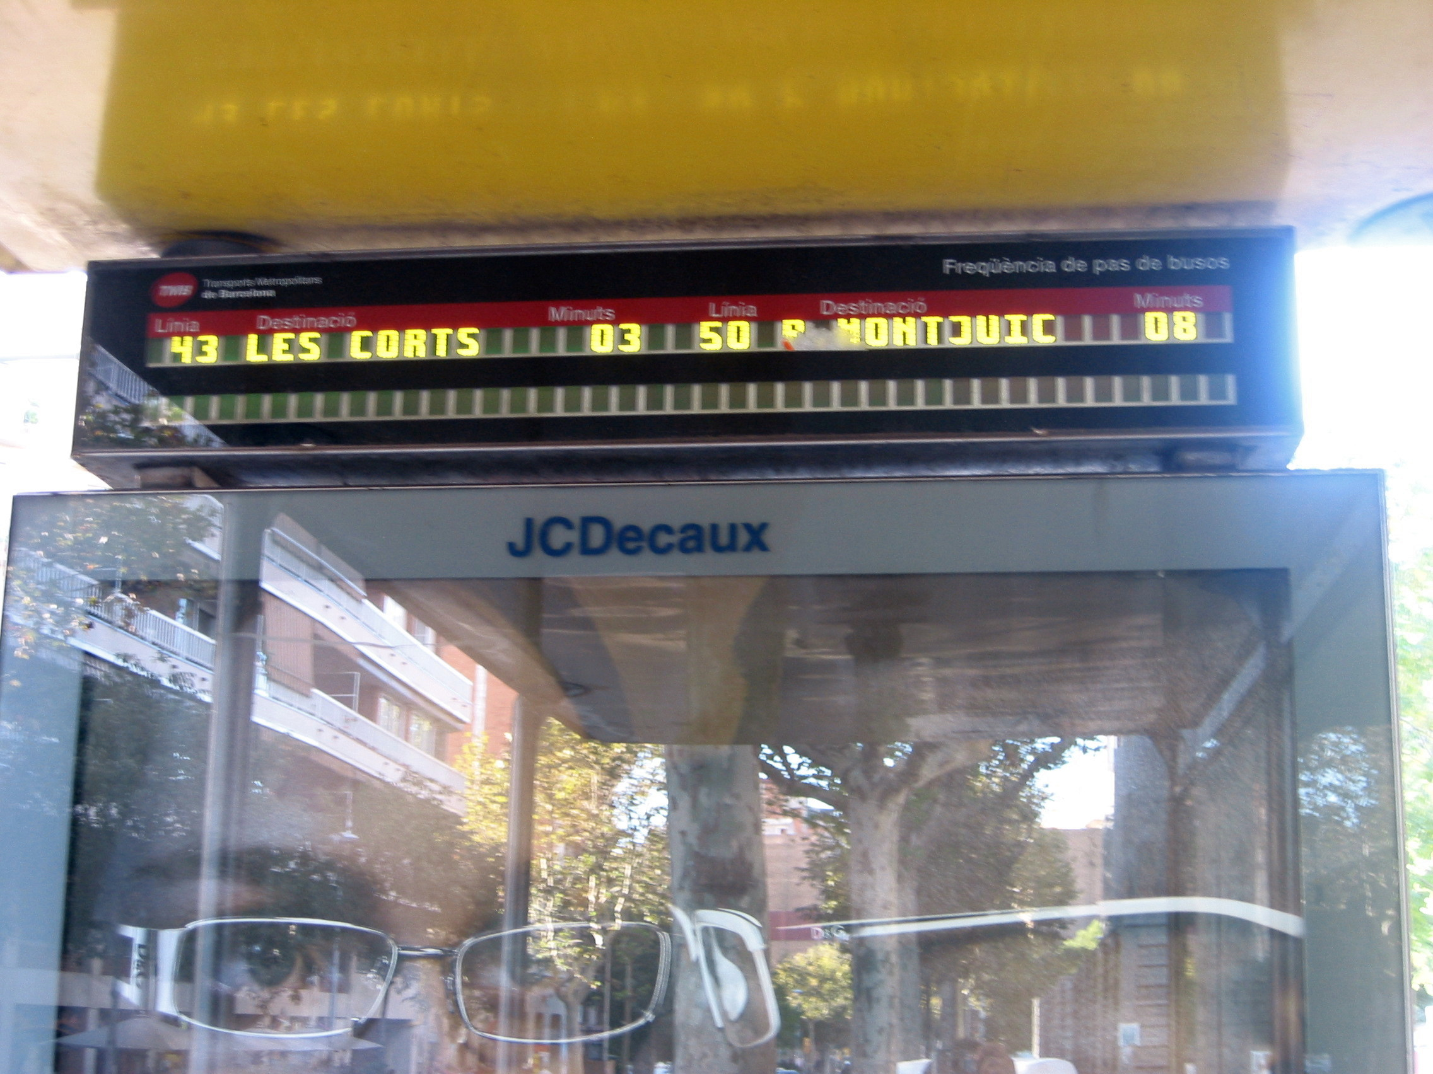

圖F-3 TMB公車候車亭之動態資訊顯示看板

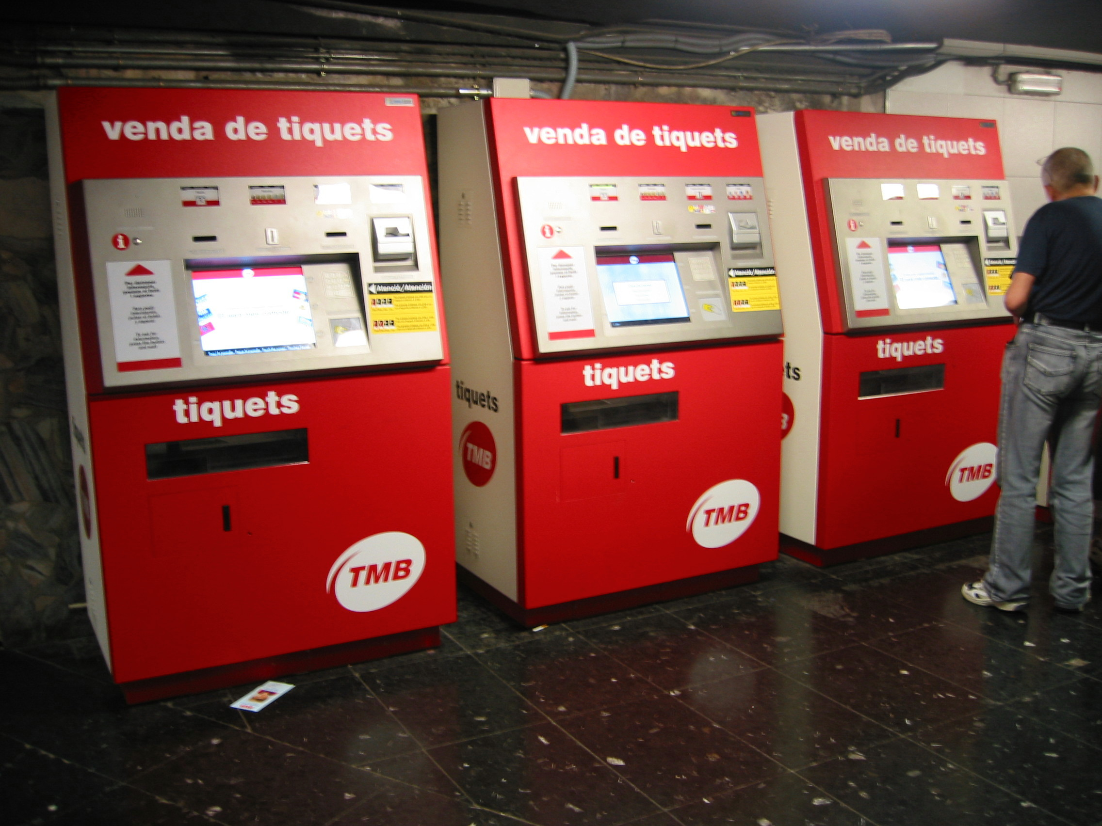

圖F-4 TMB捷運之自動售票機

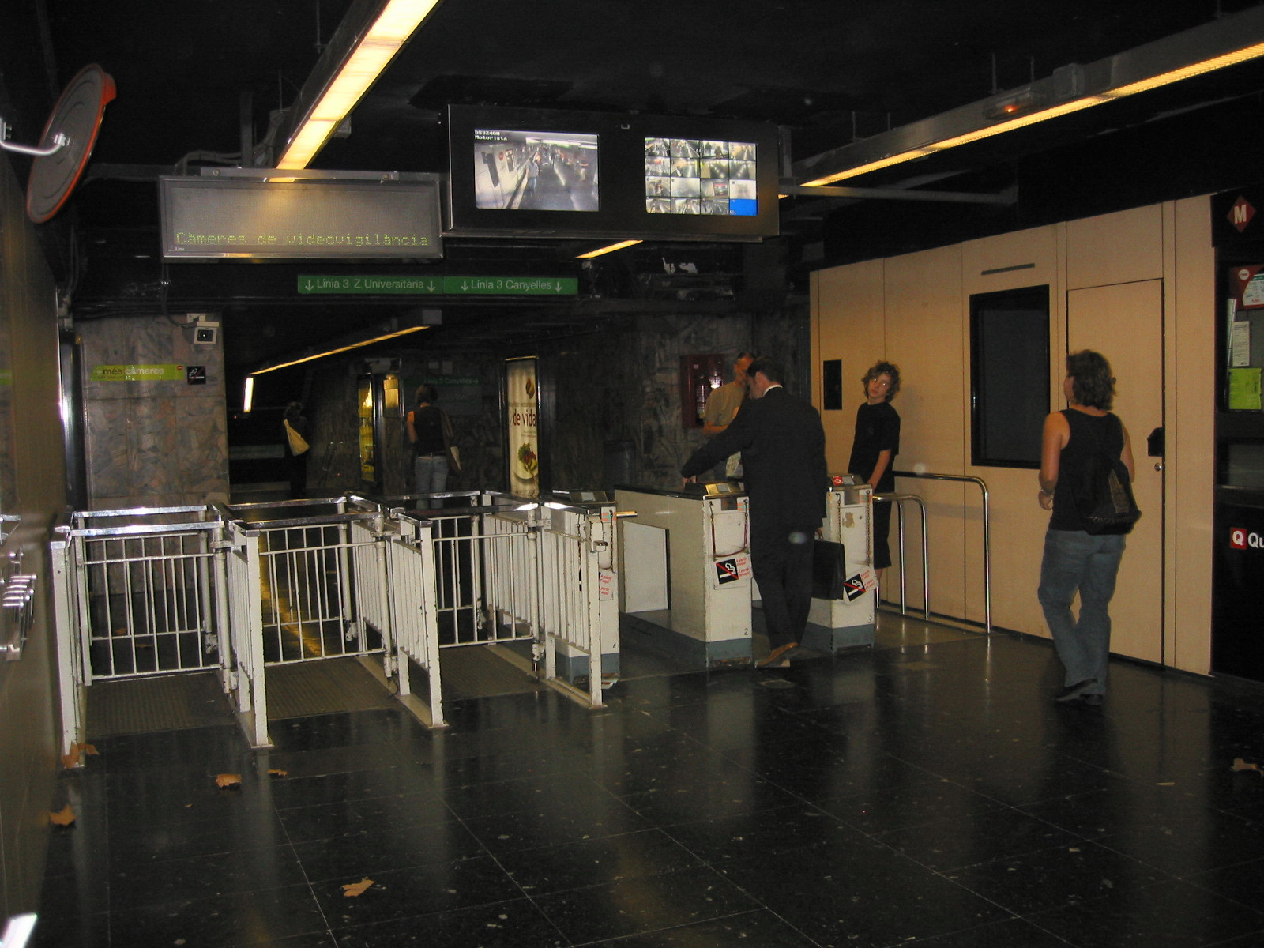

圖F-5 TMB捷運之驗票閘門

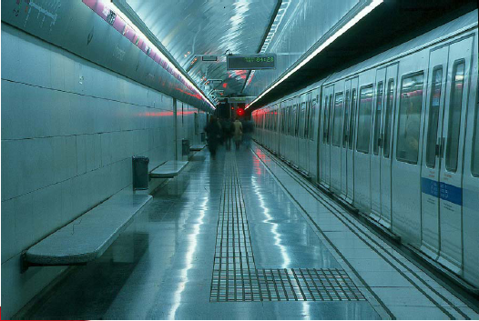

圖F-6 TMB捷運車站之導盲設備

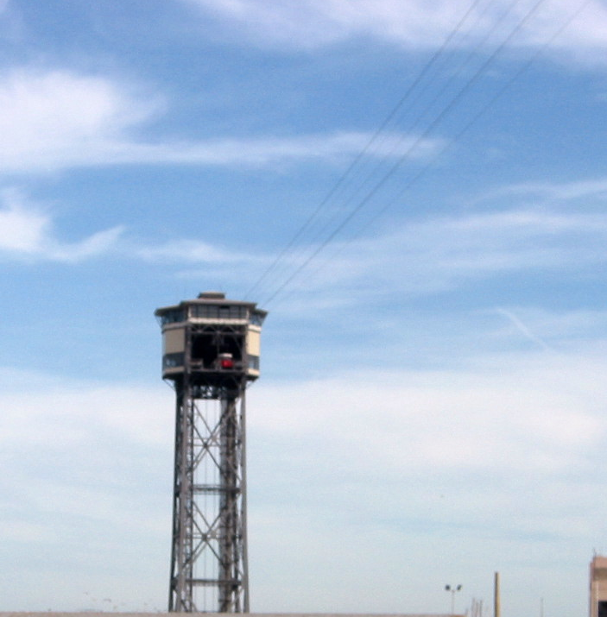圖F-7 巴塞隆納之纜車服務

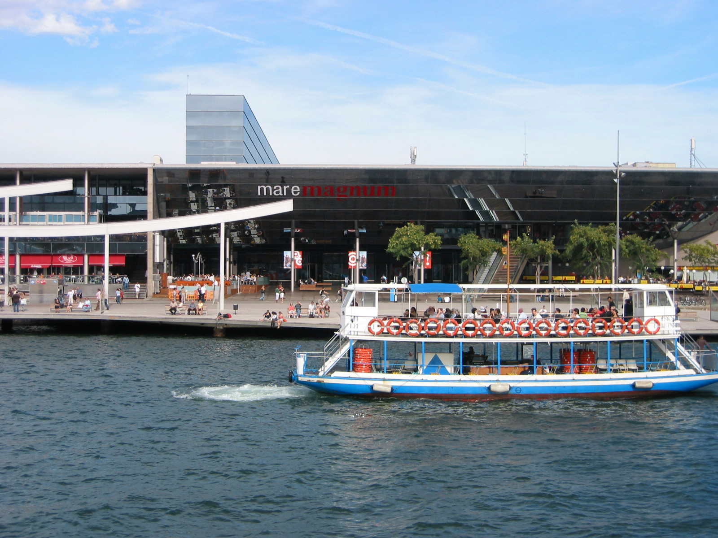

圖F-8 巴塞隆納之渡輪服務

